**Sanctus**

Saint le Seigneur de l'univers ! Saint le très haut le Dieu de gloire !

Saint Jésus Christ berger de paix ! L'Emmanuel dans notre Histoire.

Le ciel est la terre sont remplis de ta gloire. **Hosanna au plus haut des cieux !**

Bénit soit celui qui vient au nom du Seigneur. **Hosanna au plus haut des cieux**

**Sanctus** (de l’alliance)

**Saint le Très-Haut,**

**Saint le Vivant,**

**Saint le Seigneur de l'univers !**

Gloire à toi dans le ciel et sur la terre,

Gloire à toi, Hosanna, notre Dieu !

**Sanctus**

**Hosanna, hosanna, hosanna au plus haut des cieux ! (bis)**

Saint ! Saint ! Saint le Seigneur Dieu de l'univers.

Le ciel et la terre sont remplis de ta gloire.

Béni soit celui qui vient au nom du Seigneur.

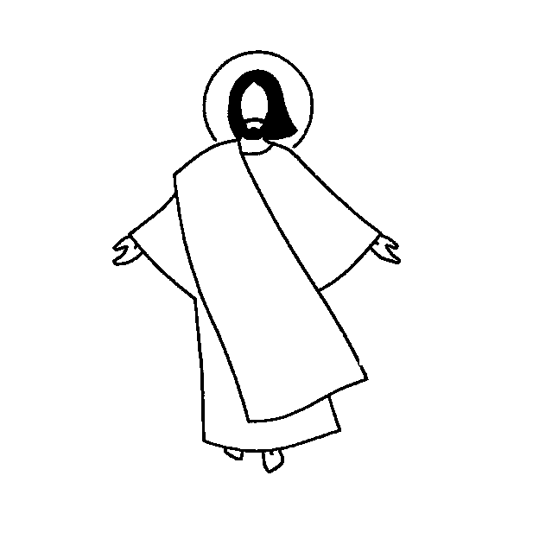

**Sanctus** (de la réconciliation)

**Saint ! Saint ! Saint le Seigneur ! Dieu de l'univers !**

1. Le ciel et la terre sont remplis de ta gloire.

Hosanna, hosanna, hosanna au plus haut des cieux !

2. Béni soit celui qui vient au nom du Seigneur.

Hosanna, hosanna, hosanna au plus haut des cieux !

**Sanctus**

**Dieu saint, Dieu fort, Dieu immortel béni soit ton nom !**

Ciel et terre sont remplis de ta gloire.

Béni soit celui qui vient au nom du Seigneur.

**Sanctus** (San Lorenzo)

**Sanctus, Sanctus Dominus, Sanctus, Sanctus Dominus, Deus Sabaoth !**

Pleni sunt caeli et terra, gloria tua. **Hosanna, hosanna, in excelsis !**

Benedictus qui venit in nomine Domini. **Hosanna, hosanna, in excelsis !**

**Sanctus, Sanctus Dominus, Sanctus, Sanctus Dominus, Deus Sabaoth !**

<https://www.youtube.com/watch?v=furehM0huxg>

**Sanctus : TROIS FOIS SAINT LE SEIGNEUR**

1. Trois fois saint le Seigneur, Dieu de l’Univers,

Trois fois saint le Seigneur, le Fils de David !

Trois fois saint le Seigneur, qui vient nous sauver !

**Il est notre salut, il est notre vie, il est la lumière (bis)**

**Ciel et terre passeront, ses paroles ne passeront pas (bis)**

**Non, non, non, non, non, ne passeront pas (bis)**

2. Béni soit celui qui vient au nom du Seigneur,

Le ciel et la terre sont remplis de sa Gloire,

Hosanna, Hosanna au plus des cieux !

**Sanctus** (Messe de Rangueil)

**Saint, Saint, Saint, le Seigneur, Dieu de l’Univers**

Le ciel et la terre sont remplis de ta gloire, **Hosanna au plus haut des cieux**

Béni soit celui qui vient au nom du Seigneur, **Hosanna au plus haut des cieux**

**Sanctus**(Messe de Peuple de Dieu)

**Saint, Saint, Saint, le Seigneur, Dieu de l’Univers !**

Le ciel et la terre sont remplis de ta gloire, **Hosanna au plus haut des cieux !**

Béni soit celui qui vient au nom du Seigneur, **Hosanna au plus haut des cieux !**

**Sanctus**

**Dieu saint, Dieu fort, Dieu immortel béni soit ton nom !**

**Ciel et terre sont remplis de ta gloire.**

**Béni soit celui qui vient au nom du Seigneur.**

**Sanctus**

**Hosanna, Hosanna au plus haut des cieux ! (x4)**

Saint est le Seigneur, le Dieu de l’univers !

Le ciel et la terre sont remplis de ta gloire.

**Hosanna, Hosanna au plus haut des cieux ! (x2)**

Béni soit le Fils, l'envoyé du Père !

Béni soit Jésus, le Sauveur du monde !

**Hosanna, Hosanna au plus haut des cieux ! (x2)**

**Sanctus (Saint est le Seigneur le Dieu de l’univers – C178)**

**Saint est le Seigneur, le Dieu de l’univers, Hosanna au plus haut des cieux ! (bis)**

Le ciel et la terre sont remplis de ta gloire, **Hosanna au plus haut des cieux ! (bis)**

Qu’il soit béni au nom du Seigneur, Celui qui est, qui était et qui vient.

**Hosanna au plus haut des cieux ! (bis)**

